

即時發佈
聯絡人：mediaroom@samtec.com

Samtec 將參展 ECOC 2026，並參與 OIF
互操作性示範

歡迎蒞臨 2004 號展位參觀 Samtec 產品，並前往 OIF 2126/2128 號展位，
參與 OIF 互操作性示範活動。

印第安納州新奧爾巴尼，2026 年 9 月 8 日 — 連接器行業服務翹楚 Samtec, Inc. 將於即將舉行的 ECOC 展覽會（9 月 21 日至 23 日在西班牙馬拉加市馬拉加貿易展覽與會議中心舉行）的 2004 號展位，展示新一代的高效能光纖與銅纜互連解決方案。
Samtec 聯網解決方案將於 2004 號展位展出
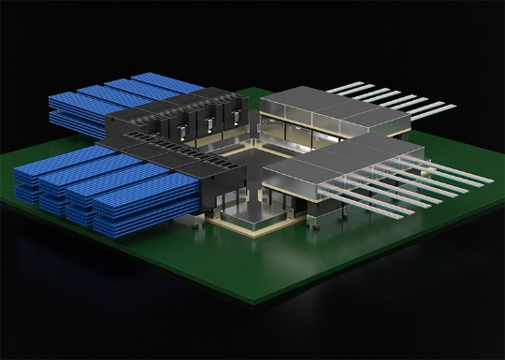
Samtec 的高速互連解決方案設計應用於 AI、高效能運算、醫療、測試與量測以及 FPGA 等領域。在本年度的 ECOC 展會上，Samtec 將展示整合 Si-Fly® HD CPX 共封裝及近芯片系統的示範方案，適用於最高達 448 Gbps 的光纖與銅纜應用（包括來自多家合作夥伴的硅晶片與光學引擎）以及 448 Gbps 的 Bulls Eye® BE130 高性能測試系統。Samtec 亦將展示新一代 448 Gbps 連線技術的概念驗證 (PoC)，該技術非常適合用於 AI 的垂直擴展/水平擴展基礎架構部署及各種應用場景。
OIF 互操作性示範
在 ECOC 2026 的展覽區，OIF 的互操作性展示區（2126/2128 號展位）作為供應商的實證平台，可將實施協議 (IA) 轉化為實際運行且可重複的互操作性解決方案，使營運商得以降低整合風險、維持採購彈性，並以更大的信心將創新成果轉化為部署項目。今年的展示活動將匯聚 39 家企業，共同在四大關鍵技術領域展開合作：光學系統；節能介面 (EEI) 與共封裝；通用電氣輸入/輸出 (CEI)：CEI-448G、CEI-224G；以及通用管理介面規範 (CMIS)。
以下 Samtec 設備將與合作夥伴共同在 CEI 和 EEI 的展示活動中亮相：
- 一款 224 Gbps 的示範機箱，將包含 Samtec Si-Fly HD CPX 模組（銅纜與光纖），用以驗證 CPX 概念及 MSA 架構的有效性
- 應用於 Bulls Eye ISI 電路板 的 Samtec BE90，傳輸速率達 224 Gbps
- Samtec BE70 以及 Nitrowave® 高性能射頻微波纜線組件 LL110 和 LL130，傳輸速率達 224 Gbps
- Samtec 精密射頻 1.0 mm 及 1.85 mm 連接器與轉接頭
- Si-Fly HD 448 PAM4 和 PAM6 原型機，採用 1 米長的 Eye Speed® 超低偏移雙軸纜線。

Samtec 的 Si-Fly HD 共封裝與近芯片系統，是一款可電氣插拔的銅纜與光纖共封裝解決方案，可透過 Samtec 的 SFCM 連接器，在 95 x 95 mm 或更小的基板上實現。SFCM 可直接安裝於封裝基板上，不僅可與 Samtec 的 SFCC 纜線組件插接，亦可與業界標準的光纖纜線組件互操作。共封裝連接技術可消除 BGA 引出線與 PCB 中的插入損耗，從而實現完整的 224G 被動式 DAC 通道，能在低成本下提供極致性能。Samtec 亦將展示適用於 PAM4 和 PAM6 的 PoC Si-Fly HD 448 Gbps 原型機。
Bulls Eye ISI 評估板提供多條可變長度的信號路徑，其在 130 GHz 以上頻段的損耗特性均已知。當與 Bulls Eye 測試組件結合使用時，此解決方案可提供一個測試平台，用於驗證與檢驗高速串列解串器，並評估及展示 224 Gbps PAM4 及 448 Gbps 信號的性能。
更多資訊
- 高性能主動光學與被動光學解決方案
- Si-Fly HD 224 Gbps PAM4、共封裝及近芯片系統
- Samtec 精密射頻產品
- Samtec Si-Fly HD CPX 產品的視頻展示：Samtec 的 YouTube 頻道
- 請至 2004 號展位或透過 HDR@samtec.com 聯絡 Samtec 的技術專家

關於 OIF
OIF 將於 ECOC 2026 展會上帶來全產業互操作性，加速建構適用於 AI 時代的可擴展、高效能網絡
OIF 將重返 ECOC 2026，並帶來一場由 39 家參展企業共同參與的現場多廠商互操作性示範。該示範將涵蓋光學、電氣、節能及管理介面等領域，展現光學系統、448G 與 224G 通用電氣輸入/輸出 (CEI)、CMIS、共封裝、節能介面等之間的互操作性，從而推動可擴展且高效的 AI 時代網絡發展。歡迎蒞臨 OIF 的 2126 號展位，或瀏覽 https://www.oiforum.com/meetings-events/oif-ecoc-2026 了解更多資訊。
關於 Samtec
Samtec 成立於 1976 年，是一家私人控股、年營收達 10 億美元的全球製造商。該公司提供廣泛的電子互連解決方案，包括高速板對板、高速電纜、中板和面板光學器件、精密射頻、柔性堆疊以及微型/堅固元件和電纜。Samtec 技術中心致力於開發和推進技術、戰略和產品，以優化從裸晶片到 100 米外接口以及兩者之間所有互連點的系統性能和成本。Samtec 在全球擁有 40 多個分支機構，產品銷往 125 個不同國家/地區，其業務遍及全球，能夠提供無與倫比的客戶服務。若要了解更多資訊，請訪問：http://www.samtec.com
Samtec, Inc.
P.O. Box 1147
New Albany, IN 47151-1147
USA
電話：+ 812-944-6733
www.samtec.com/media-room

我們的新聞團隊樂於與世界各地的記者合作，分享引人入勝的創新故事。如果您是媒體/新聞界人士，並希望了解更多資訊，請發送電子郵件至 mediaroom@samtec.com。

